Элтекс, 1 лаба, сети, отчет.   
Асташова Полина Дмитриевна.

1) Установить и настроить эмулятор GNS3

2) Создать простейшую сеть, состоящую из 1 коммутатора и 2 компьютеров, назначить им произвольные ip адреса из одной сети

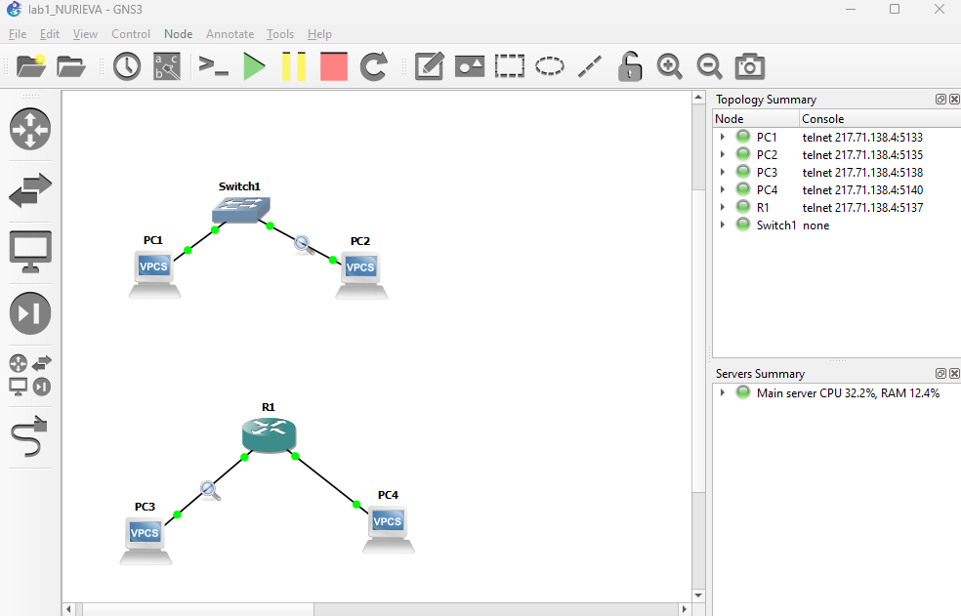

ip 168.168.10.1 //для 1-го пк

ip 168.168.10.2//для 2-го пк

3) Запустить симуляцию, выполнить команду ping с одного из компьютеров, используя ip адрес второго компьютера

ping 168.168.10.2 //пингуем с 1-го пк

ping 168.168.10.1 //пингуем со 2-го пк

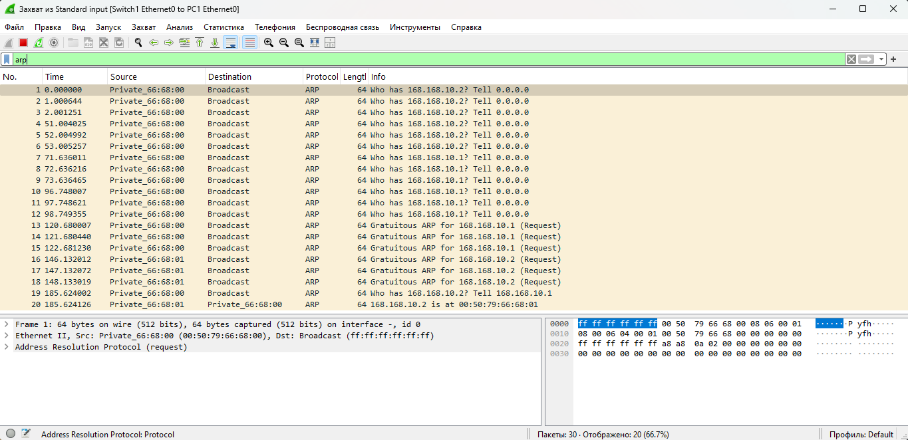Первый линк

Второй линк 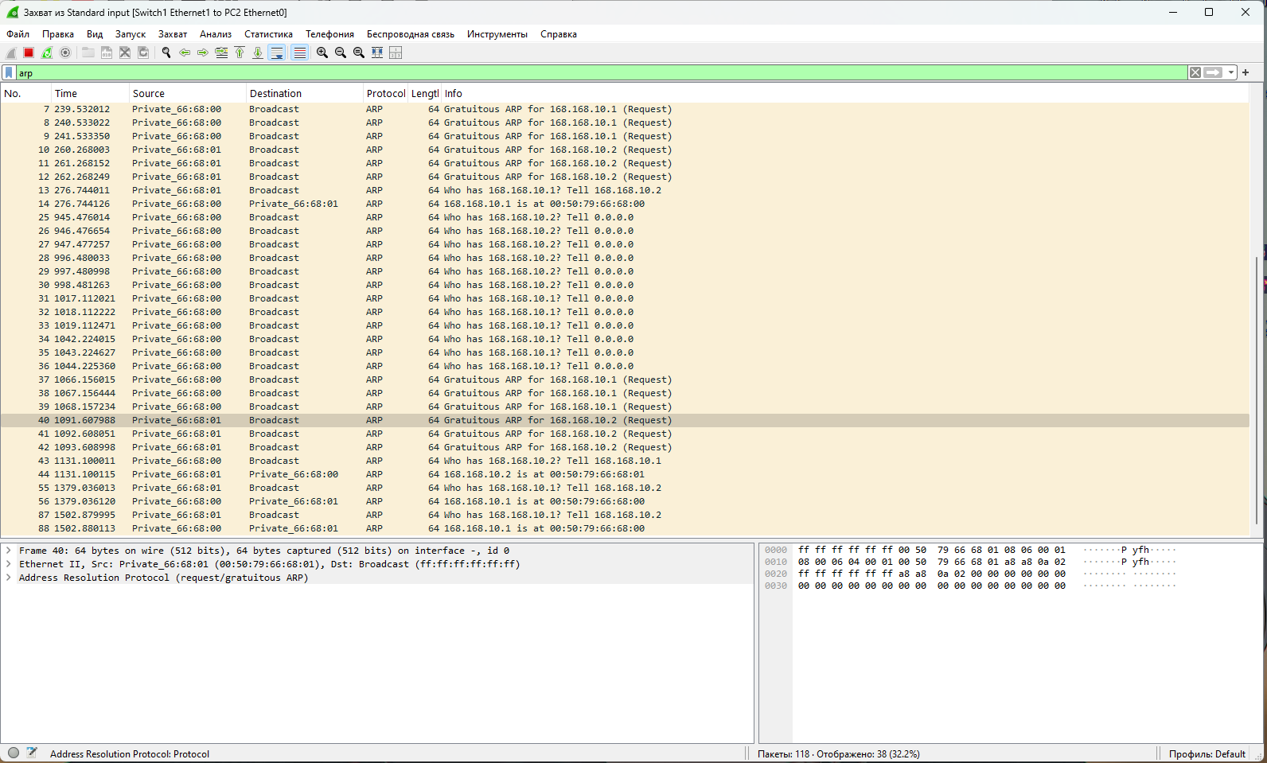

5) Создать простейшую сеть, состоящую из 1 маршрутизатора и 2 компьютеров, назначить им произвольные ip адреса из разных сетей

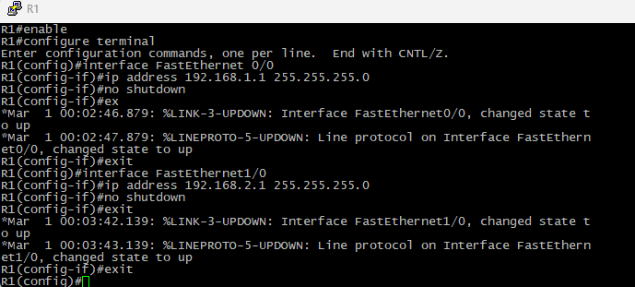

Настройка маршрутизатора:

enable

configure terminal

interface FastEthernet0/0

ip address 192.168.1.1 255.255.255.0

no shutdown

exit

interface FastEthernet1/0

ip address 192.168.2.1 255.255.255.0

no shutdown

exit

ip 192.168.1.10/24 192.168.1.1 //для 3-го пк

ip 192.168.2.10/24 192.168.2.1 //для 4-го пк

6) Запустить симуляцию, выполнить команду ping с одного из компьютеров, используя ip адрес второго компьютера

ping 192.168.2.10 //пингуем с 3-го пк

ping 192.168.1.10 //пингуем со 4-го пк

7) Перехватить трафик протокола arp и icmp на всех линках(nb!), задокументировать и проанализировать заголовки пакетов в программе Wireshark, для фильтрации трафика, относящегося к указанному протоколу использовать фильтры Wireshark

Первый линк с фильтром arp

Первый линк

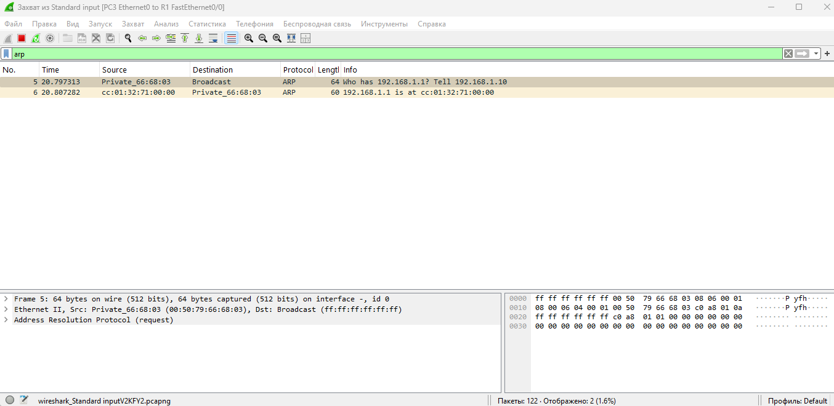

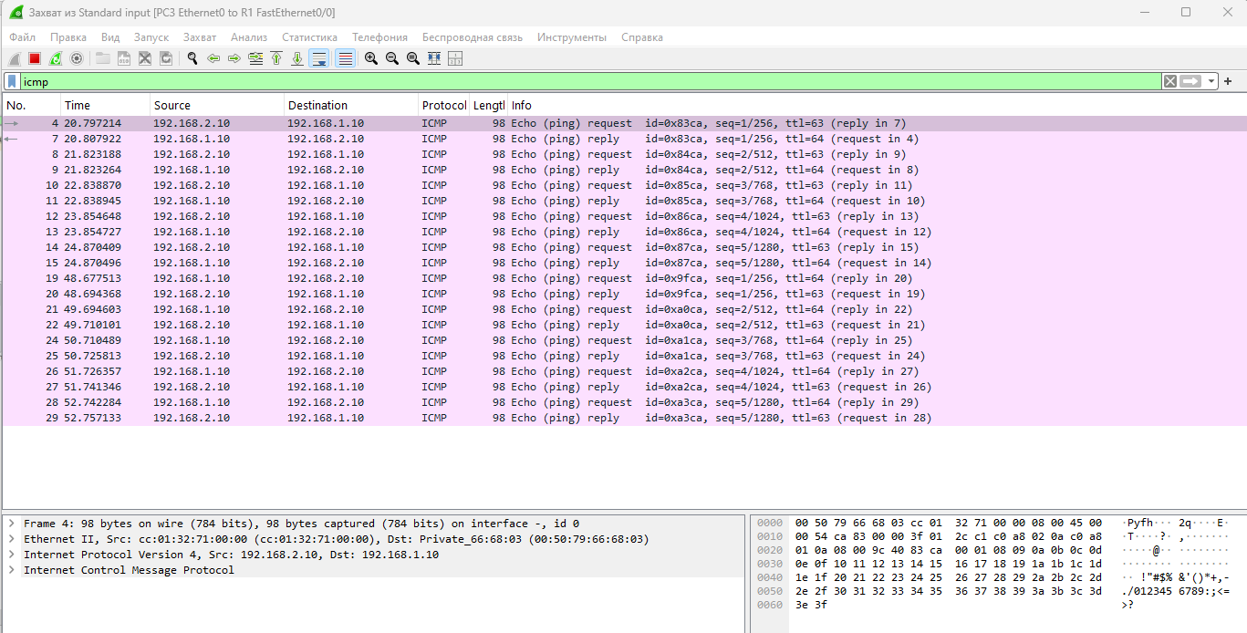

Второй линк

